PLOŠČINE IN OBSEGI
Označi posamezne like, jih poimenuj, zapiši lastnosti (stranice, koti, diagonale, središčno somernost ...) in zapiši formule za obseg in ploščino.
Lik | Ime in lastnosti | Obseg | Ploščina
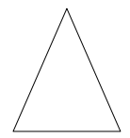

Lik | Ime in lastnosti | Obseg | Ploščina
